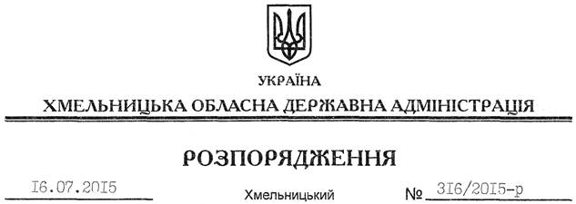

Про реєстрацію статуту РЕЛІГІЙНОЇ ОРГАНІЗАЦІЇ “РЕЛІГІЙНОЇ ГРОМАДИ “СВЯТОГО ВЕЛИКОМУЧЕНИКА ДИМИТРІЯ СОЛУНСЬКОГО” С. СТАВНИЦЯ ЛЕТИЧІВСЬКОГО РАЙОНУ УКРАЇНСЬКОЇ ПРАВОСЛАВНОЇ ЦЕРКВИ КИЇВСЬКОГО ПАТРІАРХАТУ”

На підставі статей 2, 6, 13, 39 Закону України “Про місцеві державні адміністрації”, статей 12, 14 Закону України “Про свободу совісті та релігійні організації”, розглянувши надані документи для реєстрації статуту релігійної організації, враховуючи заяву релігійної громади Української православної церкви – Київського патріархату с. Ставниця Летичівського району від 21.06.2015 року та витяг з протоколу загальних зборів віруючих громадян від 21.06.2015 року:
Зареєструвати статут РЕЛІГІЙНОЇ ОРГАНІЗАЦІЇ “РЕЛІГІЙНОЇ ГРОМАДИ “СВЯТОГО ВЕЛИКОМУЧЕНИКА ДИМИТРІЯ СОЛУНСЬКОГО” С. СТАВНИЦЯ ЛЕТИЧІВСЬКОГО РАЙОНУ УКРАЇНСЬКОЇ ПРАВОСЛАВНОЇ ЦЕРКВИ КИЇВСЬКОГО ПАТРІАРХАТУ”.

Голова адміністрації М.Загородний

